Das erste Repo - Erste Schritte mit Git

Initialisieren
Um die Abläufe und die Funktionsweise zu erproben, wollen wir zunächst ein Verzeichnis unter Versionskontrolle stellen, in dem wir ein Tagebuch anlegen. Wir erstellen also ein Verzeichnis tagebuch und initialisieren dort ein Git-Repository:
frank@pike:~$ mkdir tagebuch
frank@pike:~$ cd tagebuch/
frank@pike:~/tagebuch$ git init
Leeres Git-Repository in /home/frank/tagebuch/.git/ initialisiert
Nun steht das Verzeichnis tagebuch unter Versionskontrolle. Das lokale Git-Repository befindet sich im Unterverzeichnis .git:
$ ls -la
insgesamt 132
drwxr-xr-x 3 frank frank 4096 24. Okt 13:32 .
drwxr-xr-x 21 frank frank 122880 24. Okt 13:32 ..
drwxr-xr-x 7 frank frank 4096 24. Okt 13:32 .git

Repository Status anzeigen lassen
Mit dem Befehl git status kann man sich den aktuellen Status des Repos anzeigen lassen:
frank@pike:~/tagebuch$ git status
Auf Branch main
Noch keine Commits
nichts zu committen (erstellen/kopieren Sie Dateien und benutzen
Sie "git add" zum Versionieren)

Ein erster Tagebucheintrag
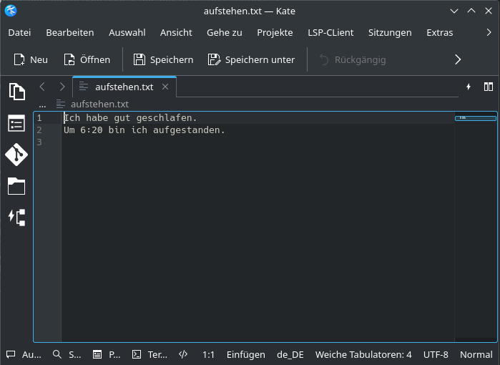
Lege mit einem Texteditor1) eine Datei aufstehen.txt an. Du kannst in diese Datei z.B. hineinschreiben, wie du geschlafen hast und wann du aufgestanden bist. Das folgende Beispiel verwendet den Editor nano unter Linux, du kannst aber auch Notepad++ unter Windows oder Kate unter LInux verwenden, diese Editoren haben eine GUI. Wichtig ist, dass du die Datei im Verzeichnis tagebuch abspeicherst.
frank@pike:~/tagebuch$ nano aufstehen.txt
frank@pike:~/tagebuch$ cat aufstehen.txt
Ich habe gut geschlafen.
Um 6:20 bin ich aufgestanden.
Unser Tagebuch enthält nun einen Eintrag in aufstehen.txt. Wir wollen jetzt den Zustand des Tagebuchs an dieser Stelle so in unserer Versionsverwaltung festhalten, dass wir ihn später wieder verwenden können.

Ein erster Commit
Um den git-Workflow zu verstehen, muss man drei Begriffe unterscheiden: Das Arbeitsverzeichnis ("Working Directory") den Index ("Staging Area") und das eigentliche Repository.
- Arbeitsverzeichnis (Working Directory): Das ist Verzeichnis, welches man zuvor mit git init unter Versionskontrolle gestellt hat mit allen seinen Dateien und Unterverzeichnissen, so wie man es auf der Festplatte vorfindet. Das "spezielle" Verzeichnis .git wird dabei ignoriert, es dient der internen Verwaltung der Abläufe durch git.
- Index ("Staging Area"): Im Index werden zunächst alle Dateien eingetragen, die in einem nächsten Schritt zu einem Snapshot zusammengefasst und im Repository gespeichert werden sollen. Der Sinn des Index erschließt sich nicht unmittelbar, da man dazu neigt, sich vorzustellen, dass man nacheinander Änderungen in deinem Arbeitsverzeichnis vornimmt und dabei von Zeit zu Zeit einfach Snapshots des gesamten Arbeitsverzeichnisses anlegt - das trifft aber nicht zu. Es gibt zahlreiche Anwendungsfälle, bei denen man nicht alle Änderungen des Arbeitsverzeichnisses in einem Snapshot festhalten möchte, sondern z.B. auf mehrere Snapshots aufteilen will. Außerdem kommt es häufig vor, dass sich im Arbeitsverzeichnis Dateien befinden, die man gar nicht unter Versionskontrolle stellen möchte, beispielsweise Compilate von Java Programmen (class-Dateien).
- Repository: Wenn man im Index alle Dateien für den nächsten Snapshot zusammengestellt hat, kann man einen neuen Snapshot erstellen. Ein solcher Snapshot heißt Commit und wird durch eine Hashsumme identifiziert, außerdem werden Metainformationen wie Zeit und Name des Commiters festgehalten. Ein Commit wird mit dem Befehl git commit durchgeführt. Nach einem Commit ist der Index stets leer, da ja alle Änderungen, die dort vorgemerkt waren, in den Snapshot überführt wurden.
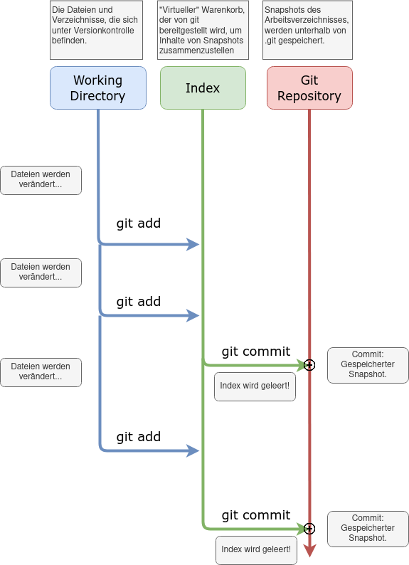

Schritt für Schritt
Neue Dateien befinden sich zunächst "nur" im Arbeitsverzeichnis und werden von git ignoriert. Mit git status kann man das überprüfen, solche Dateien tauchen dort in der Liste der "Unversionierten Dateien" auf, für unser Tagebuch sieht das so aus:
git status
Auf Branch main
Noch keine Commits
Unversionierte Dateien:
(benutzen Sie "git add <Datei>...", um die Änderungen zum Commit vorzumerken)
aufstehen.txt
nichts zum Commit vorgemerkt, aber es gibt unversionierte Dateien
(benutzen Sie "git add" zum Versionieren)
Mit dem Befehl git add wird eine Datei im Index vorgemerkt - das kann man sich vorstellen wie ein Einkaufswagen, in dem neue Dateien und Änderungen gesammelt werden, bis man zu einem Punkt kommt, den man sich "merken" möchte. Im Folgenden habe ich die einzige Datei aufstehen.txt zum Index hinzugefügt:
frank@pike:~/tagebuch$ git add aufstehen.txt
frank@pike:~/tagebuch$ git status
Auf Branch main
Noch keine Commits
Zum Commit vorgemerkte Änderungen:
(benutzen Sie "git rm --cached <Datei>..." zum Entfernen aus der Staging-Area)
neue Datei: aufstehen.txt
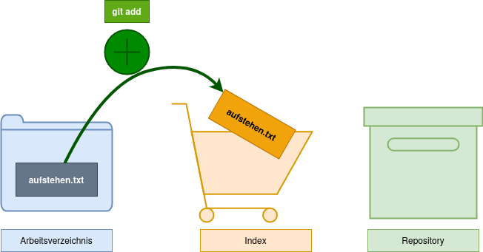
Wenn man mit den im Index vorgemerkten Änderungen zufrieden ist, macht man einen "Commit"2).
Mit dem Befehl git commit -m "Erster Commit" legt man einen Commit mit einer Commit-Message an (Paramter -m). Wenn man die Commit-Message nicht mit -m angibt, öffnet sich ein Editor, in dem man diese bearbeiten muss.
frank@pike:~/tagebuch$ git commit -m "Aufstehen!"
[main (Root-Commit) 9ee8f8b] Aufstehen!
1 file changed, 2 insertions(+)
create mode 100644 aufstehen.txt
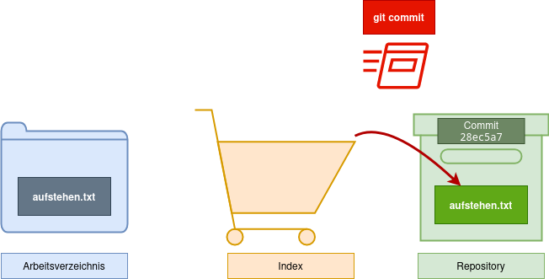
Wenn man den Status des Arbeitsverzeichnisses jetzt erneut abfragt, erhält man folgende Ausgabe:
frank@pike:~/tagebuch$ git status
Auf Branch main
nichts zu committen, Arbeitsverzeichnis unverändert
Man erkennt, dass der Index wieder leer ist ("nichts zum Commit vorgemerkt").
Nun kann man weitere Änderungen im Tagebuch vornehmen und sich an allen wichtigen Stellen den Zustand der Dateien in einem Commit merken.

Wir frühstücken

(A1)
- Halte in der Datei fruehstueck.txt fest, was es zum Frühstück gab.
- Kontrolliere mit git status, dass es die Datei jetzt gibt, sie aber nicht unter Versionskontrolle steht.
- Füge die Datei fruehstuck.txt mit dem Befehl git add fuehstuck.txt zum Index hinzu.
- Erstelle einen Commit für das Frühstück. Vergiss nicht die Commit-Message nach der Option -m.
- Überprüfe den Zustand deines Repositorys.
Lösung
Wir haben nur einen zweiten Commit erstellt:
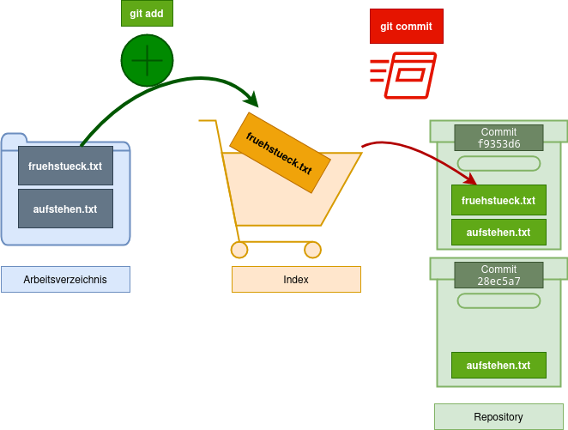
Wir haben zwar nur die Datei fruehstueck.txt zum Commit vorgemerkt und anschließend mit git commit "commited", ein Commit beinhaltet jedoch stets den Zustand aller unter Versionskontrolle stehender Dateien im Arbeitsverzeichnis, also in diesem Fall ist in unserem zweiten Commit auch die (unveränderte) Datei aufstehen.txt enthalten! Man kann sich einen Commit also wie im Bild dargestellt als Archivbox vorstellen, in dem jeweils der Zustand aller versionierten Dateien festgehalten ist. Ein Commit wird durch einen Hexadezimalen "Hashwert" identifiziert, das ist gewissermaßen die eindeutige Nummer eines Commits, z.B. 2c70b75.
Mit dem Befehl git log kann man sich die Commits auflisten lassen:
frank@pike:~/tagebuch$ git log
commit 2c70b7517bcf0217c62b93336de038f166225c6a (HEAD -> main)
Author: Frank Schiebel <codeberg@ua25.de>
Date: Sun Oct 29 20:32:50 2023 +0100
Fruestück
commit 9ee8f8bfdd6c532fee7d693c9d4431e22f455f0d
Author: Frank Schiebel <codeberg@ua25.de>
Date: Sun Oct 29 20:14:11 2023 +0100
Aufstehen!
Man erkennt hier auch, dass die eigentlichen Commit-Hashes sehr viel länger sind, als das Beispiel oben vermuten lässt, für die Identifizierung eines Commits reichen die ersten 7 Stellen des Hashes aus.

Mittagessen

(A2)
Füge eine Datei mittagessen.txt in dein Tagebuch ein und erstelle einen Commit.

Material
Filename | Filesize | Last modified
02-erstes-repo.odp | 1.2 MiB | 28.04.2021 18:18
02-erstes-repo.pdf | 431.1 KiB | 28.04.2021 18:18
2023-10-29_19-56.png | 32.5 KiB | 29.10.2023 18:57
2023-10-29_20-02.png | 33.0 KiB | 29.10.2023 19:02
commit.drawio.png | 35.5 KiB | 02.10.2024 06:49
ff.svg | 1.9 KiB | 02.10.2024 07:01
git_add.drawio.png | 39.9 KiB | 29.10.2023 19:12
gitstagingcommit.png | 61.2 KiB | 28.04.2021 13:14
zweitercommit.drawio.png | 63.6 KiB | 02.10.2024 07:05

1)Nicht mit Word oder Writer!
2)In unserem Beispiel ist das noch sinnlos, weil wir derzeit ja nur eine Datei in unserem Tagebuch haben

